INFORMAŢII PERSONALE | Vărzaru Galina
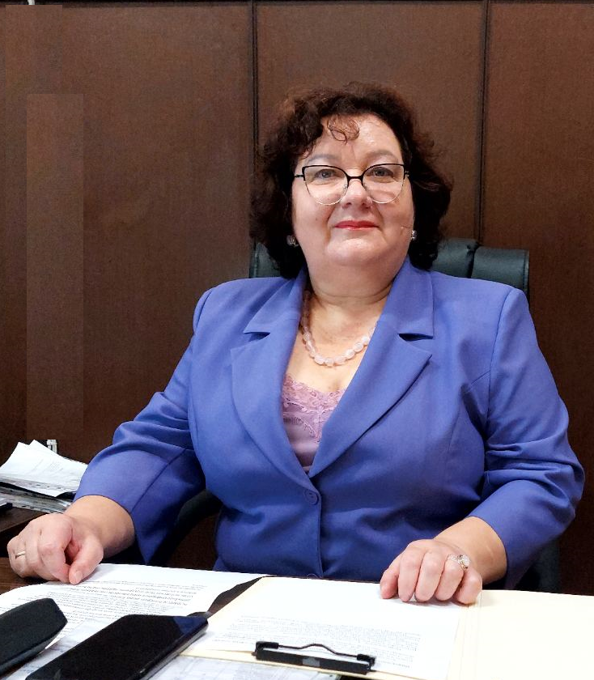 | str. Nicolae Testemițeanu, or. Chişinău, MD 2025, Republica Moldova,
 | 0 22 223551 069273638
 | galinavarzaru@gmail.com
Sexul feminin | Data naşterii 29.04.1971

Căsătorită

Locul de muncă | Instituția Publică Liceul Teoretic „M.Koțiubinski” - director, grad managerial întâi, profesoară de limba și literatura română, alolingvi, grad didactic superior.
Educaţie şi formare
Perioada
Calificarea / diploma obţinută
Disciplinele principale studiate / competenţe profesionale dobândite
Numele şi tipul instituţiei de învăţământ / furnizorului de formare
2018 - 2020 | Masterat, Management educațional, USM.
1988 - 1993 | Studii superioare, Facultatea de Filologie specialitatea Limba şi Literatura Rusă în școala națională cu dreptul de predare a limbii române în școala rusă, Universitatea Pedagogică de Stat Tiraspol
1978 - 1988 | Studii medii, Şcoala medie, s. Băxani, Soroca
Experienţa profesională

2016…  2015-2016  2010-2015  2007-2010  1998-2007  1993-1998  2021  2022-2021  2020  2020  2021  2021  2020  2020  2018  2018  2018  2018  2018  2010-2022  2017-2019  2012-2019  2018  2018  2017  2017  2016 | Prezent- directorul instituției, profesoară de limba și literatura română la Liceul Teoretic „M.Koțiubinski”, Chișinău;  director-adjunct/instruire, profesoară de limba și literatura română la Liceul Teoretic „M.Koțiubinski”, Chișinău;  profesoară de limba și literatura română la Liceul Teoretic „M.Koțiubinski”, Chișinău;  director-adjunct/instruire, profesoară de limba și literatura română la Liceul Teoretic ”V. Lupu”, Chișinău;  profesoară de limba și literatura română, Liceul Teoretic „M.Koțiubinski” Chișinău;  profesoară de limba și literatura română, Școala medie nr.24, Chișinău;  confirmarea gradului didactic superior;  președintele Centrului Republican de Evaluare a lucrărilor BAC;  participare în proiectul municipal „Educațieonline.md”;  participare în proiectul municipal Biblioteca digitală „Educațieonline”;  prezentarea sesiunii Materiale didactice elaborate în perioada de pandemie în cadrul Școlii de toamnă pentru profesori;  publicarea articolului Из опыта изучения и внедрения STEM и STEAM, revista Învățătorul modern, nr.2, 2011 ;  publicarea articolului Strategii de eficientizare a comunicării manageriale în instituția de învățământ în Materialele conferinței republicane a cadrelor didactice, US Tiraspol, ediția a III-a, 28-29 februarie 2020, volumul V;  publicarea articolului Формирование читательской грамотности: проблемы и пути их решения при изучении физики в гимназии în Materialele conferinței republicane a cadrelor didactice, US Tiraspol, ediția a III-a, 28-29 februarie 2020, volumul IV;  publicarea articolului Formarea gândirii creatoare a elevilor în scopul realizării lor ca subiect în Materialele conferinței republicane a cadrelor didactice, US Tiraspol, ediția a I-a, 10-11 martie 2018, volumul III;  publicarea proiectului de oră la limba și literatura română Busuioc la naștere de V. Romanciuc, revista Învățătorul modern, nr.1, 2018;  publicarea asambleei la limba și literatura română De la cunoscut, prin descoperire, spre succes, revista Învățătorul modern, nr.1, 2018;  publicarea articolului Liceul teoretic „M. Koțiubinski”-ieri, azi, mâine, revista Învățătorul modern, nr.1, 2018;  publicarea articolului Studierea limbii materne-imperativ al tuturor timpurilor, ziarul Univers pedagogic pro, nr.36, 2018;  membră a Comisiei Republicane de Evaluare a lucrărilor de bacalaureat;  membră a Comisiei de verificare a lucrărilor l a Olimpiada Republicană;  membră a juriului la olimpiada de sector şi municipală la limba şi literatura română;  vice-preşedinte la olimpiada la limba şi literatura română (etapa de sector), sectorul Centru;  membră a Comisiei municipale de coordonare a olimpiadei la limba şi literatura română (etapa de sector);  membră a Comisiei Republicane de examinare a contestațiilor BAC;  publicarea articolului A educa un OM, ziarul Русское слово, nr.14, 2017;  publicarea articolului Monitorizarea cercetării în instituția de învățământ, revista Învățătorul modern, nr. 5, 2016.
Studii, cursuri de specialitate şi stagii de formare  2021  2020  2020  2020  2020  2020  2019  2019  2019  2018  2018  2018  2018  2018  2018  2017  2017  2017  2017  2017  2016  2016  2016  2016  2016 | Cursuri de formare continuă la specialitatea Management educațional, UPS ”Ion Creangă”,  Cursuri de formare continuă la specialitatea Limba și literatura română, USPEE ”Constantin Stere”,  Programul Național de Alfabetizare a cadrelor didactice din învățământul general,  Forumul municipal al cadrelor didactice Educația astăzi-între viziune și acțiune.  Sesiunea de formare în cadrul proiectului Competențe digitale aplicate în metode inovative de predare-învățare.  Conferința internațională Educație online.  Atelierul Dezvoltarea competențelor de comunicare orală prin intermediul instrumentelor digitale web 2.0.  Programul de formare profesională continuă la modulul de ”Implementare a Curriculumului la disciplina Limba și literatura română, școala alolingvă, ediția 2019”,  Trainingul Captarea atenției și actualizarea cunoștințelor. Tehnici de lucru.  Seminarul municipal de formare ”Aspecte manageriale privind implementarea politicilor educaționale la nivel de unitate școlară”.  Modulul tematic Evaluare criterială prin descriptori în clasa a IV-a.  Conferința științifico-practică ”Inovații pedagogice în era digitală”.  Atelierul tematic ”Orientarea profesională a tinerilor”.  Atelierul tematic ”Mediul educațional informațional”.  Seminarul de instruire și informare ”Protecția datelor cu caracter personal în cadrul sistemelor de supraveghere video”  Atelierul ”Managementul aplicării Nomenclatorului școlar” în cadrul Forumului de idei pedagogice „Dialoguri chișinăuiene”.  Seminarul de instruire ”Protecția și promovarea drepturilor oimului și egalității în Republica Moldova”.  Atelierul ”Reflecții privind aplicarea standardelor de competență profesională ale cadrelor manageriale din învățământul general” în cadrul forumului de idei pedagogice ”Dialoguri chișinăuene”.  Stagiul de formare continuă în contextul Proiectului ”Reforma învățământului în Moldova”.  Masa rotundă internațională „Managementul instituțiilor de învățământ preuniversitar-elaborarea Proiectului de dezvoltare instituțională și realizarea lui prin Planul managerial anual” în cadrul Proiectului ”Românii de pretutindeni”.  Cursuri de perfecționare în domeniul protecției civile, nr. 010644.  Calificare profesională în domeniul securității și sănătății în muncă.  Formare continuă Management educațional UPSC ”Ion Creangă”  Atelierul ”Reflecții asupra constituirii imaginii instituției” în cadrul Forumului de idei pedagogice „Dialoguri chișinăuiene”.  Seminarul municipal ”Managementul Planului de dezvoltare a instituției”.
2016  2016  2016  2016 | Conferința națională științifico-practică ”Educația lingvistică-mijloace de promovare a dialogului intercultural și a integrării socio-profesionale”  Training de formare”Aprecierea elevilor în baza rezultatelor obținute la disciplina limba și literatura română,BAC. Elaborarea itemilor ce evaluează competențe specific disciplinei, Chișinău;  Seminarul internațional de formare pentru directori De la bun la excelent-formarea echipei eficiente, Seven Hills International School Iaşi, România, World Teach, Europa, C.C.C. Fineac, Bacău, România;  Lecţia-meditaţie «Современное образование в контексте глобализации». Центр современной педагогики «Обучение без границ» (Монреаль, Канада). Ассоциация сравнительной педагогики РМ. № 290116.
Performanţe profesionale
2022  2021  2021  2021  2020  2017  2016  2016  2011  2005 | Conferirea gradului managerial întâi  Învingătoarea concursului pentru postul de director  Trecerea instituției de învățământ la autogestiune  Confirmarea gradului didactic superior, specialitatea limba și literatura română  Master în Științe ale Educației  Conferirea gradului managerial doi  Învingătoarea concursului pentru postul de director  Conferirea gradului didactic superior, specialitatea limba și literatura română  Conferirea gradului didactic întâi, specialitatea limba și literatura română  Conferirea gradului didactic doi, specialitatea limba şi literatura română
Competenţe şi aptitudini organizatorice
2022  2019  2018  2018  2018  2017-2019 | Organizarea olimpiadei școlare, faza sector, la limba rusă, arta plastică, informatică  Organizarea și desfășurarea master-class-ului municipal «Успешный ученик-продукт качественной командной деятельности»  Organizarea întâlnirii delegației din Ucraina  Organizarea întâlnirii delegației din Germania  Organizarea publicării revistei ”Învățătorul modern”, ediție specială, nr.1  Organizarea deschiderii olimpiadei Republicane la Limba Ucraineană și desfășurarea ei.
Competenţe şi aptitudini de utilizare a  calculatorului | Internet, Microsoft Office (Word, Excel, PowerPoint), Movie Maker, aplicațiile G Suite etc.
Distincții  2021  2020  2020  2020  2020  2019  2019  2018  2017 | Diploma de onoare MEC al RMoldova pentru dedicare, devotament și perseverență în promovarea educației de calitate;  Diploma UPS “I. Creangă” pentru promovarea elevilor în cadrul olimpiadei la Limba şi literatura română;  Certificate de gratitudine pentru contribuția cu activități interactive RED în cadrul proiectului Biblioteca digitală ”Educație online”;  Diplomă de gratitudine în semn de recunoștință și înaltă prețuire a activității educaționale îndelungate, Primarul general al municipiului Chișinău;  Diplomă pentru aportul deosebit și transmisiunea tinerelor generații a ucrainenilor din Moldova a limbii ucrainene, organizația ucraineană Petru Movilă;  Diplomă de Onoare pentru măiestrie pedagogică și contribuție la educarea tinerei generații în spiritual valorilor general-umane, Președintele Republicii Moldova;  Diplomă pentru organizarea și desfășurarea olimpiadei republicane la limba ucraineană, ediția 29, Ambasada Ucrainei;  Diplomă de gradul II pentru profesionalism, rezultate remarcabile în activitatea didactică și managerială, măiestrie profesională, abnegație și perseverență în perpetuarea valorilor naționale, Guvernul RM;  Diploma DGETS pentru activitate rodnică pe tărâmul învăţământului, merite deosebite în educarea tinerei generaţii.

COMPETENΤE PERSONALE

Limba maternă | Româna
Limba(i) străină(e) cunoscută(e)
Limba | Ascultare |  | Citire |  | Participare la conversaţie |  |  | Discurs oral |  | Exprimare scrisă
Rusă | C2 | Avansat | C2 | Avansat | C1 | Avansat |  | C1 | Avansat | C1 | Avansat
Franceză | B2 | Utilizator independent | B2 | Utilizator independent | A1 | Utilizator elementar |  | A1 | Utilizator elementar | A1 | Utilizator elementar
Ucraineană | C2 | Utilizator experimentat | C2 | Utilizator experimentat | A1 | Utilizator elementar |  | A1 | Utilizator elementar | A1 | Utilizator elementar
Competenţe şi abilităţi sociale |  | Seriozitate, spirit competitiv, punctualitate, exigență, responsabilitate, profesionalism, activitate în colectiv, rezistentă la stres, abilitate de a comunica cu copiii, consilierea situațiilor de conflict
Permis(e) de conducere | Categoria B
 | 02.11.2022 Vărzaru Galina

